О проекте мини - музей новогодней игрушки.

В группе создан мини - музей новогодней игрушки. В его оформлении приняли активное участие родители, педагоги и дети. Были собраны экспонаты совместно с родителями и детьми. Найдены фотографии елочных игрушек и новогоднего оформления прошлого века и настоящего времени. Дети с большим интересом рассматривали игрушки, поделки нашего мини - музея, задавали вопросы, делились впечатлениями о том, как они украсили свою елочку дома. Для детей данный музей способствовал развитию познавательного интереса, расширению кругозора, накоплению приятных праздничных впечатлений.
Цель проекта: создание мини-музея ёлочной игрушки; расширение кругозора и познавательного интереса у дошкольников и их родителей.
Задачи:
1. Познакомить детей с новогодними игрушками, выявить их особенности (яркие, красочные, блестящие, хрупкие). Уточнить их предназначение, и бережное использование.
2. Развивать сенсорные способности у детей младшего дошкольного возраста, учить бережно обращаться с новогодними игрушками. Создать условия для формирования у детей чувства прекрасного.
3. Приобщить дошкольников к историческому и культурному наследию своей Родины;.
Характеристика основных мероприятий проекта
I. Организационный этап (сентябрь 2020г. – октябрь 2020г.)
• Проведение социологического опроса для изучения проблемы.
• Сбор исторической информации.
• Разработка «дорожной карты» проекта.
• Оформление мини-музея.
• Подготовка экскурсий.
I. II. Реализационный этап (ноябрь 2020г).
• Организация выставки в мини-музей.
• Составление фотоальбома выставочных экспонатов.
• Проведение экскурсий для дошкольников разных групп
• Проведение экскурсий для родителей
II. III. Итоговый этап (декабрь 2020г.).
• Статья в газету Ичалковского муниципального района РМ
• Фотоотчёт.
Гипотеза:
Новогодние игрушки – это не только яркий атрибут зимнего праздника, но и часть истории нашей страны. Через историю новогодней игрушки можно изучить историю страны, так как новогодняя игрушка менялась в связи с изменениями, происходящими в обществе, в ней отражались исторические события, происходившие в России и мире.
Считаю, что узнать и полюбить Россию можно, изучая историю её прошлого. Это формирует в человеке чувство патриотизма, гражданственности, рождает желание творить.
История новогодней игрушки. Изначально в качестве елочных игрушек использовались сладости – конфеты, печенье, завернутые в фольгу или яркую бумагу, а также яблоки, орешки, свечи и бусы. Сладости и украшения, найденные в доме, развешивались на елке и, порадовав какое-то время семью, разбирались ребятишками. Самые первые елочные игрушки были сделаны из ткани, ваты и папье-маше. Это были фигурки людей, животных, грибы, шишки. Позже фигурки стали изготавливаться с глиняными или фарфоровыми элементами. Затем появились украшения из чеканной латуни – ангелочки, феи. И вот, переняв технологии у немецких стеклодувов в 1860-70 гг., местные мастера стали изготавливать стеклянные игрушки. Это были в основном стеклянные шары.
Дети должны жить в мире красоты, игры, сказки, музыки, рисунка, фантазии, творчества. В. А. Сухомлинский.
В преддверии новогодних праздников все люди ждут самых необыкновенных чудес. Практически для всех нас этот праздник связан с изумительным запахом мандаринов, с яркими подарками и ароматной хвоей лесной красавицы – елки. Самым трогательным ритуалом при подготовке к новогодним праздникам является украшение елочки разноцветными новогодними игрушками. В каждом доме такие игрушки хранятся из поколения в поколение и занимают на пушистых ветках достойное место рядом с современными елочными украшениями. Игрушки бережно извлекаются из заветных коробок, вспоминается происхождение каждой из них и только после этого они развешиваются на елке.
В нашей группе вниманию взрослых и детей мини-музей елочных игрушек состоял из двух частей: стеклянные игрушки советских времен и современные пластиковые игрушки, которые не бьются и их можно трогать. 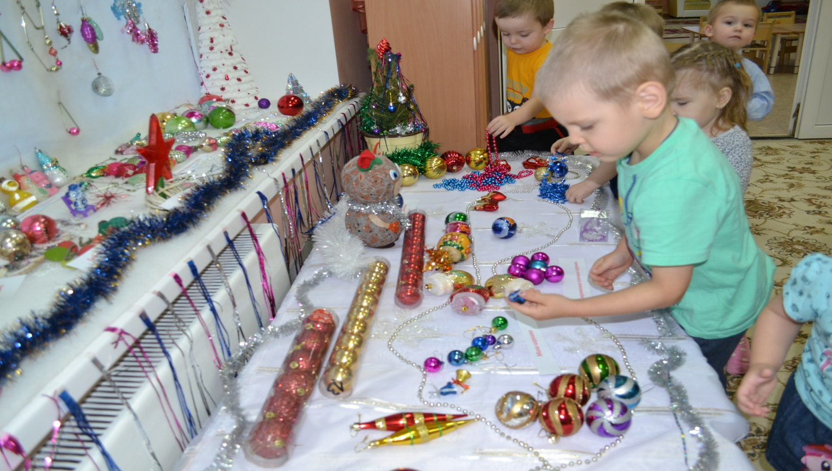

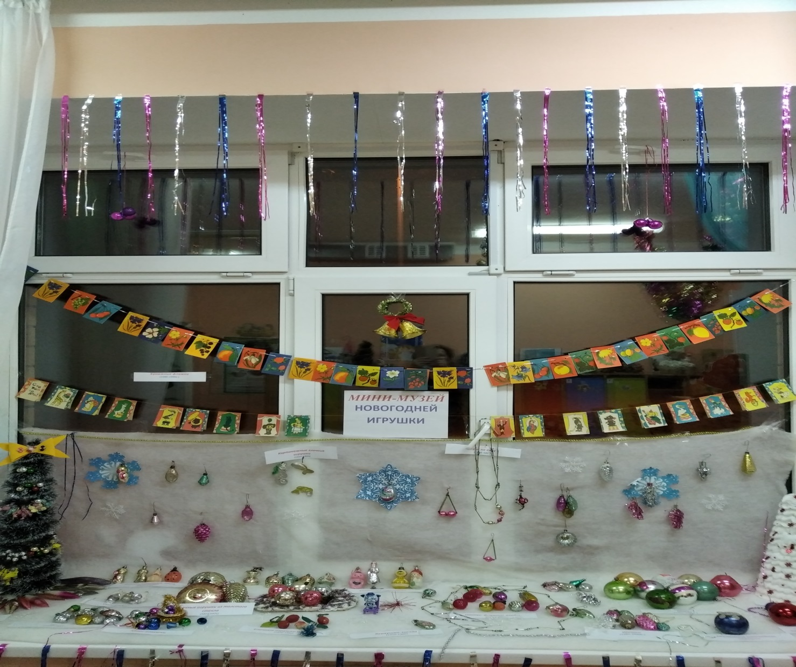
Это стеклянные игрушки и другие игрушки советских времен.
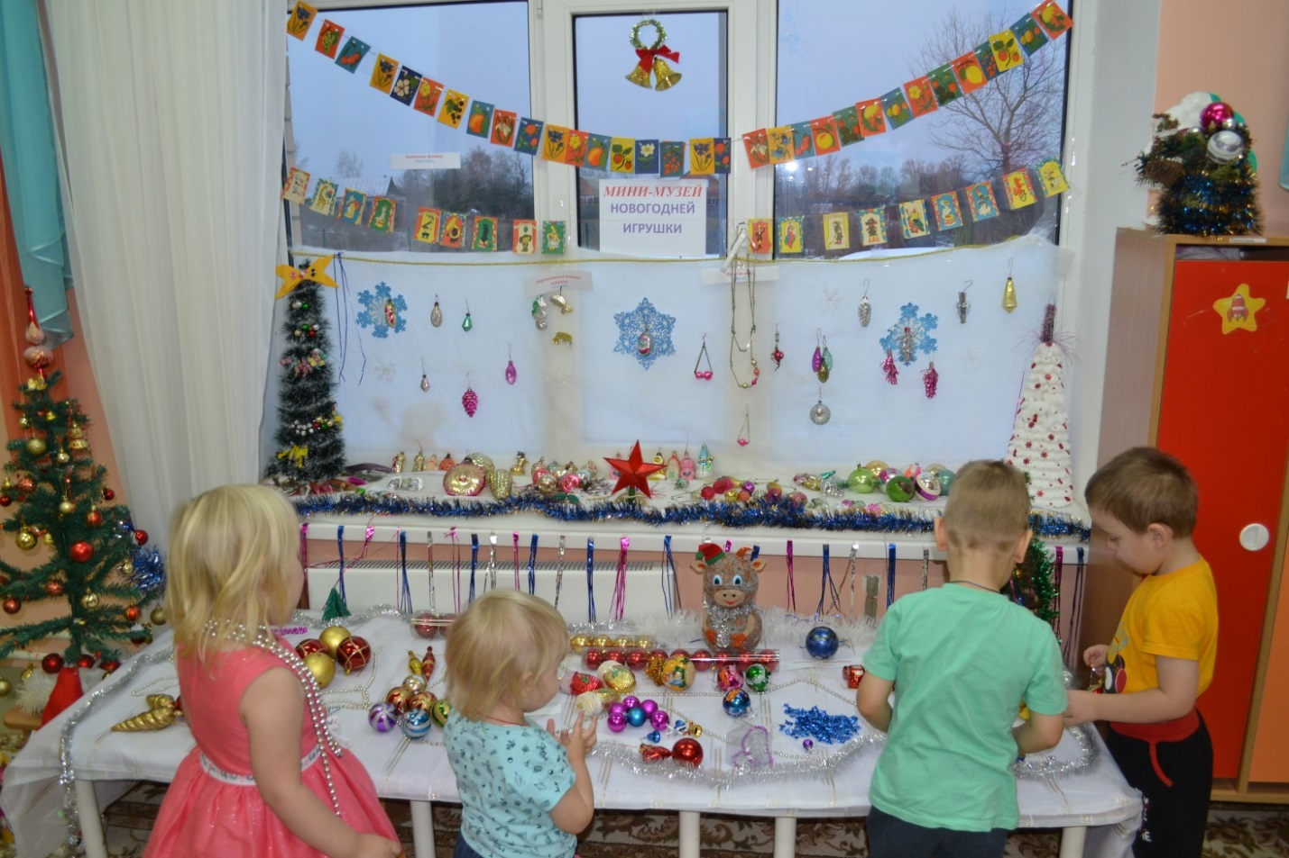
Под экспозицию выделено специально отведенное место в группе, доступное взору детей, обеспечен свободный доступ к нему в любое время дня.
В музее было собрано 129 советских елочных игрушек и 96 современных.
Самыми интересными для детей были фигуры животных, насекомых, птиц
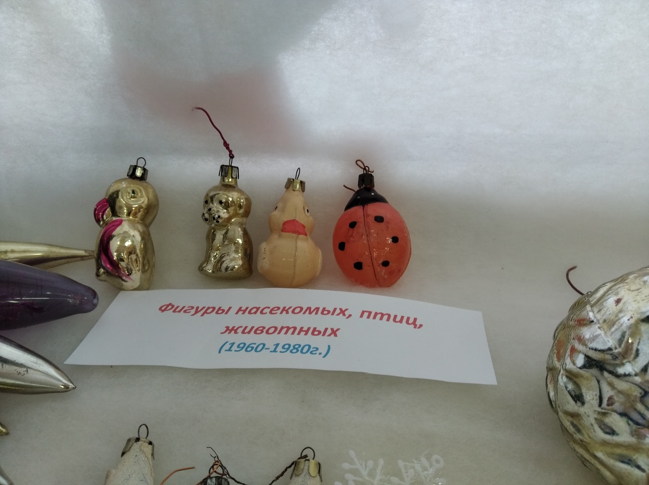
Овощи фрукты, ягоды.
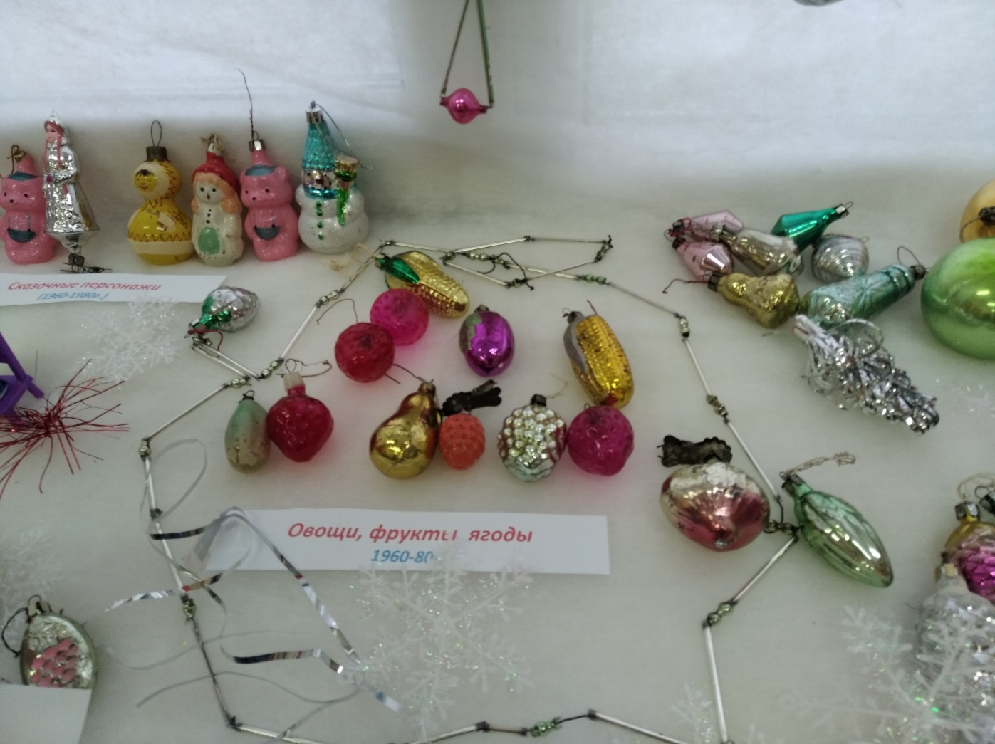
Разноцветные шишки.
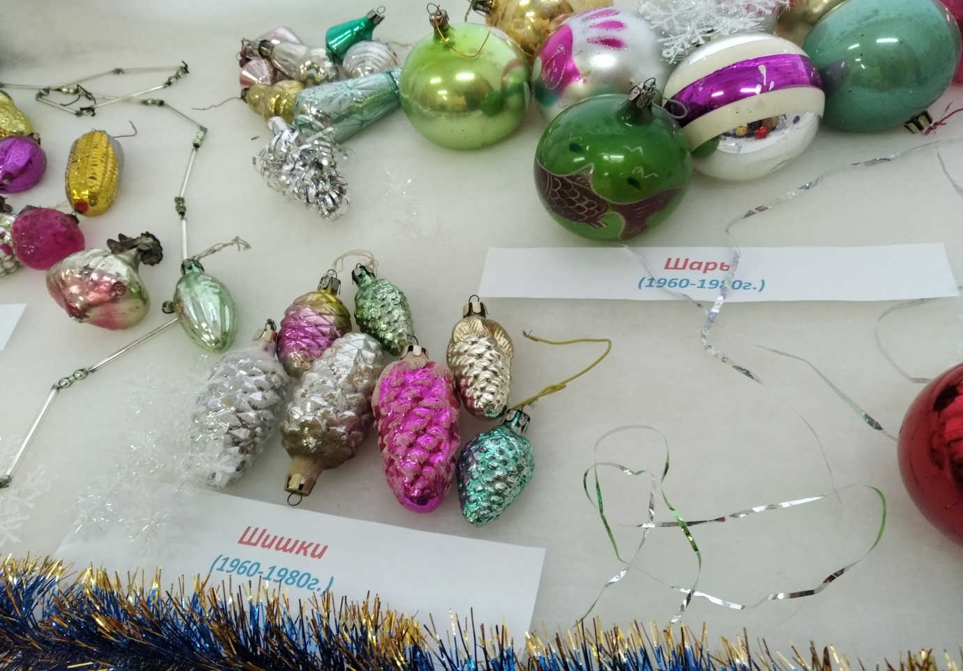
Бусы
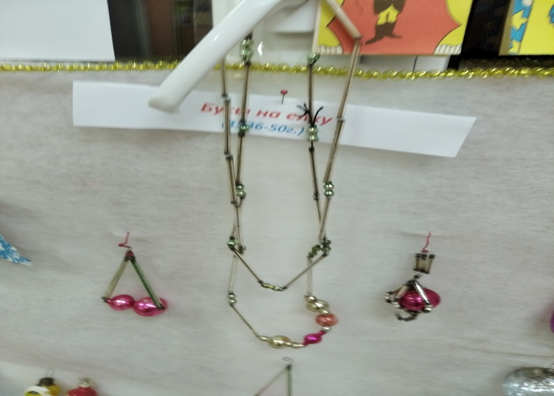

Орехи
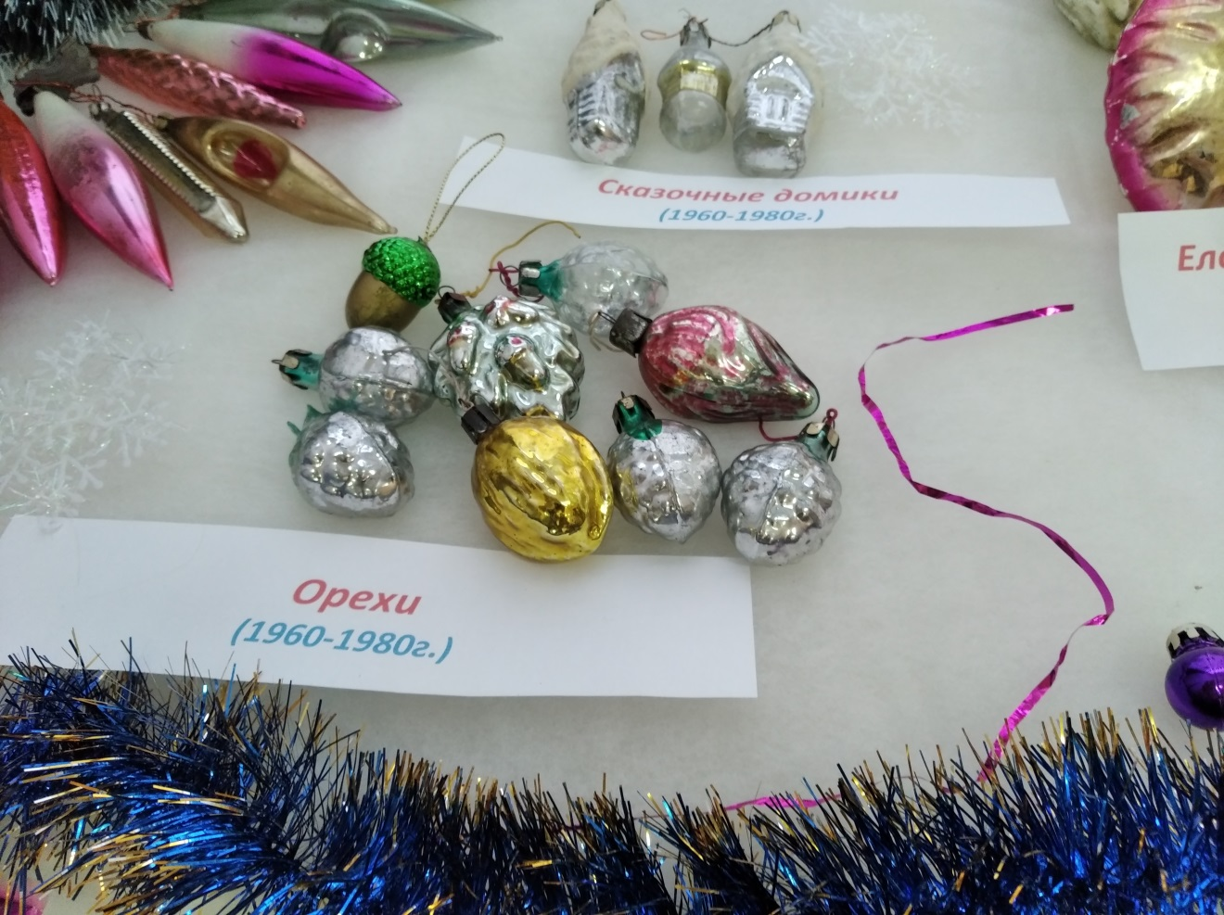

Сказочные персонажи
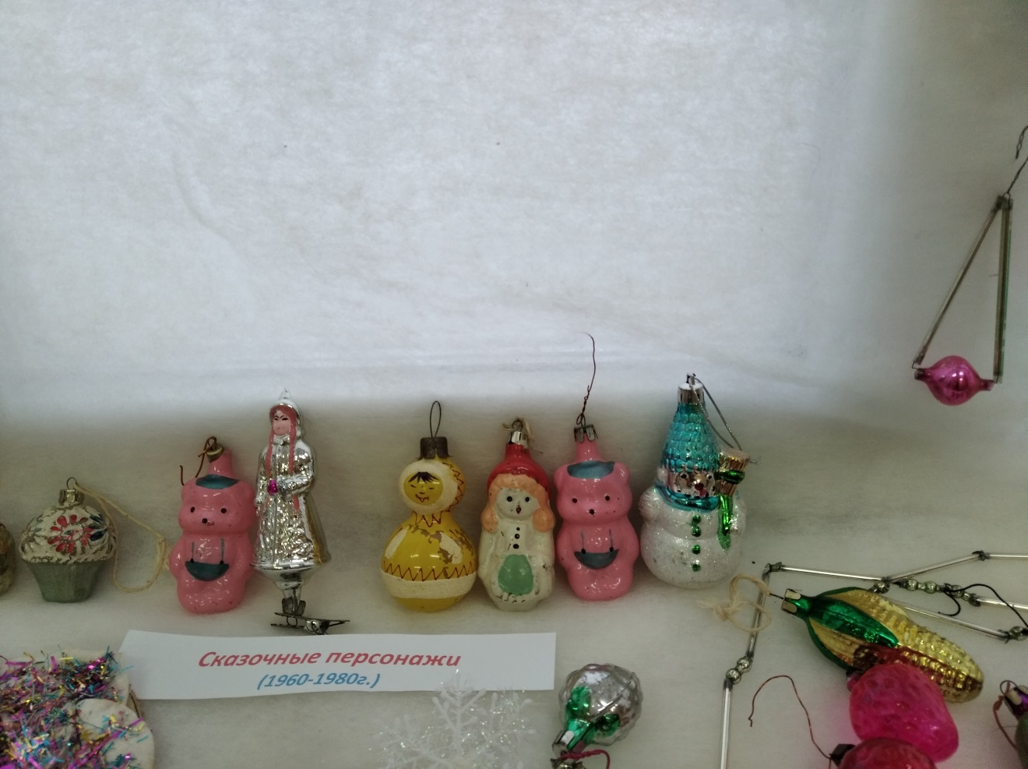

Разноцветные сосульки
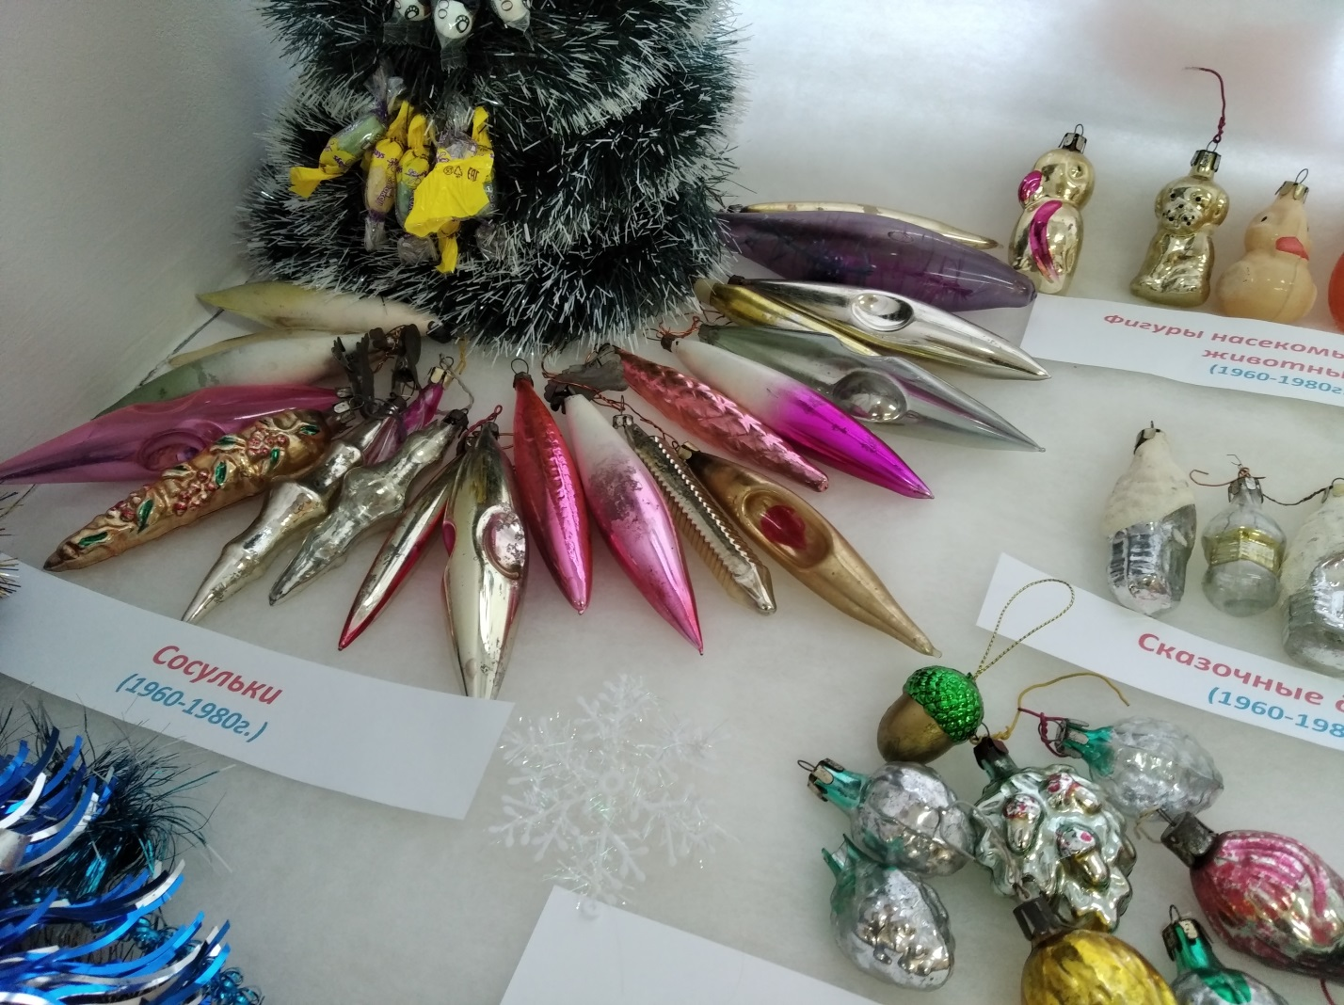
Верхушка "Звезда" 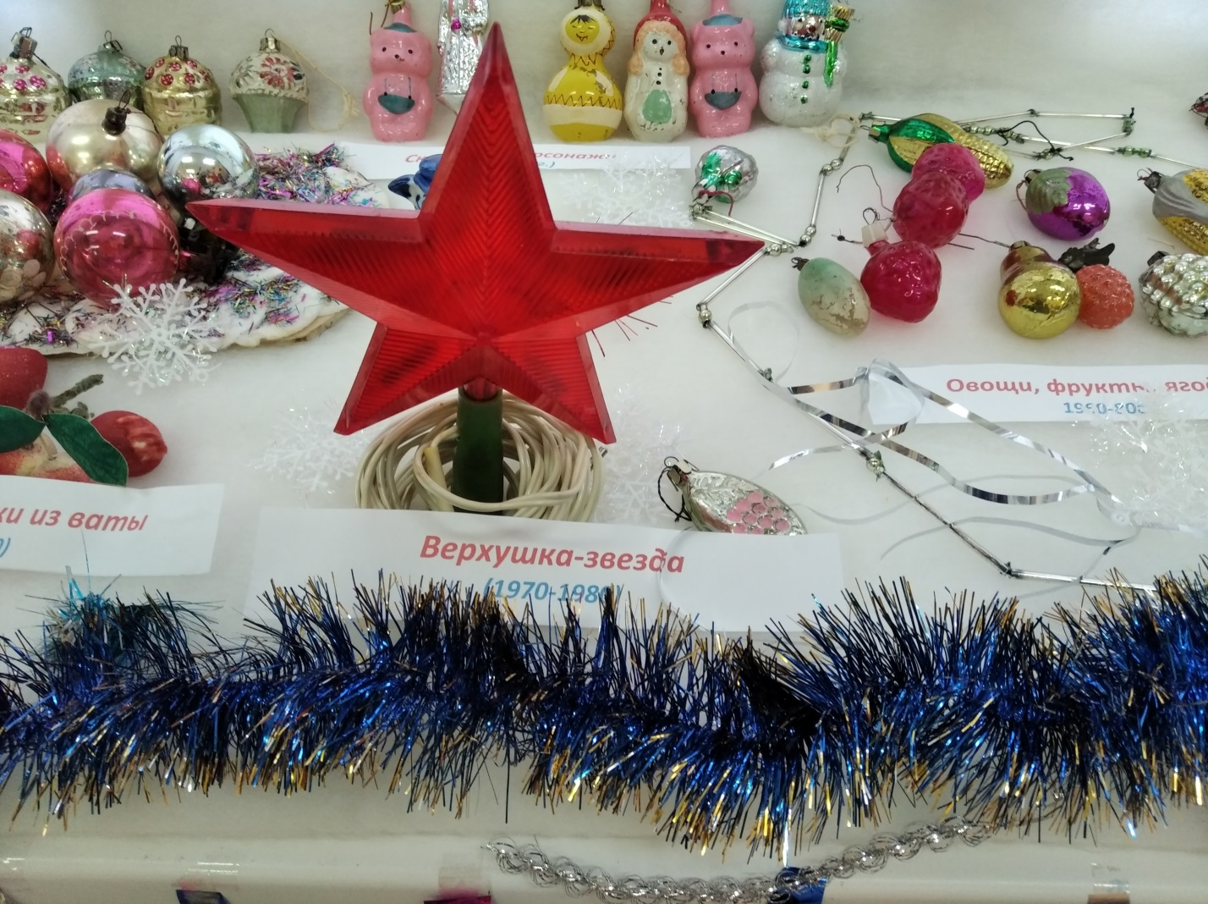
И, конечно же, стеклянные шары
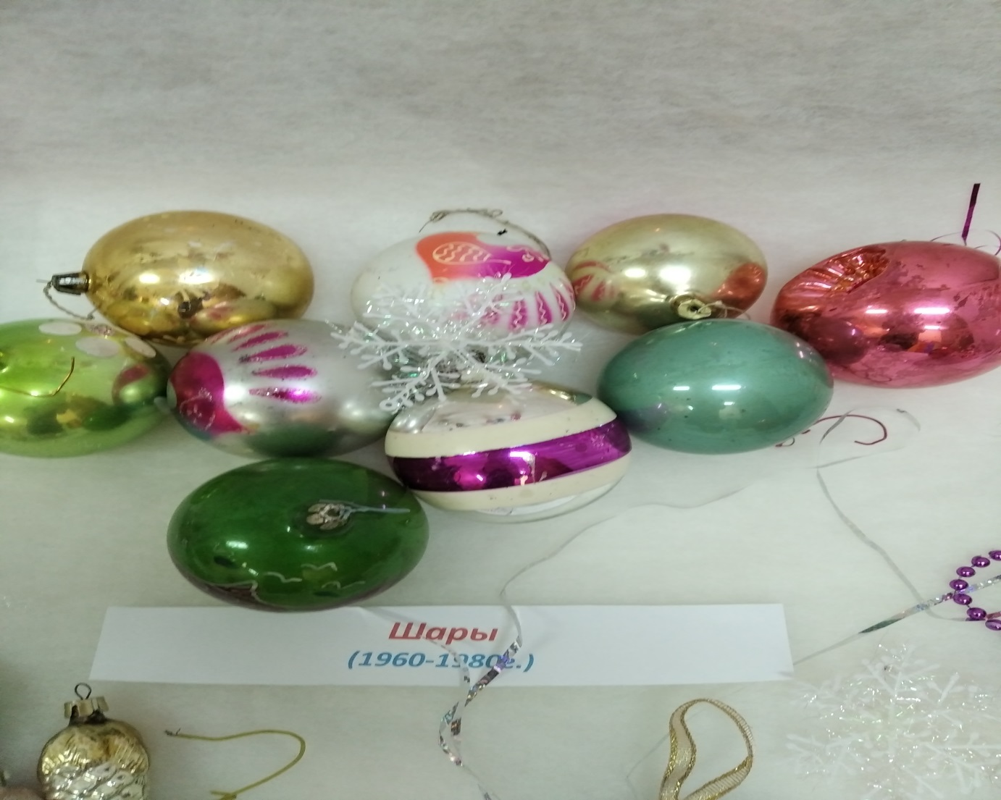
Очень интересны были экспонаты из толстого стекла
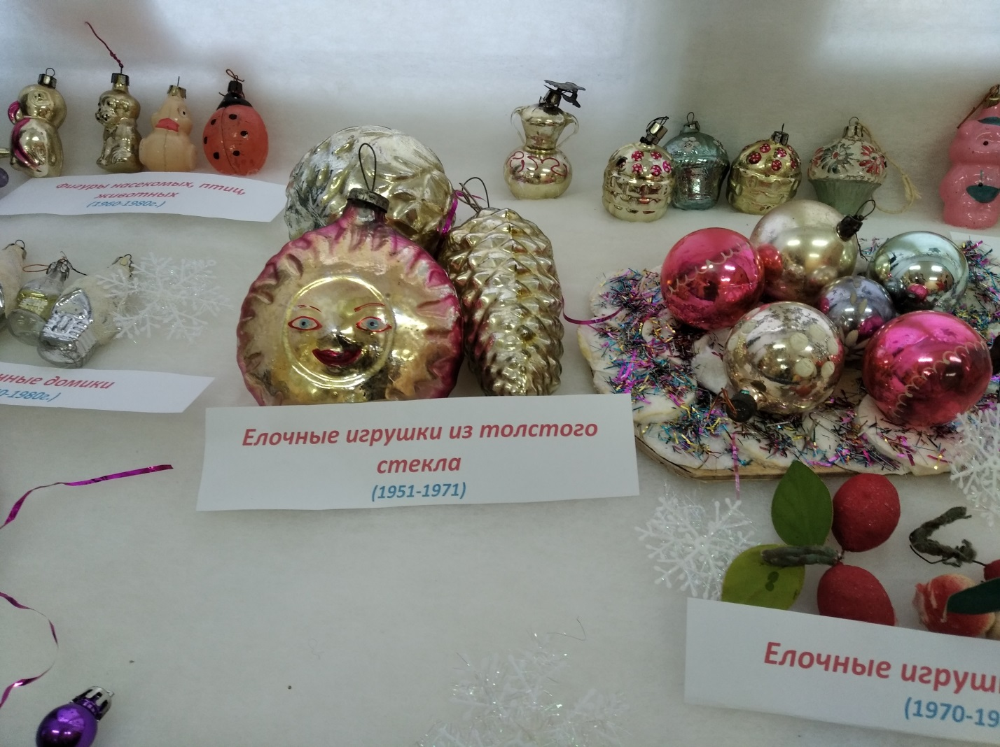
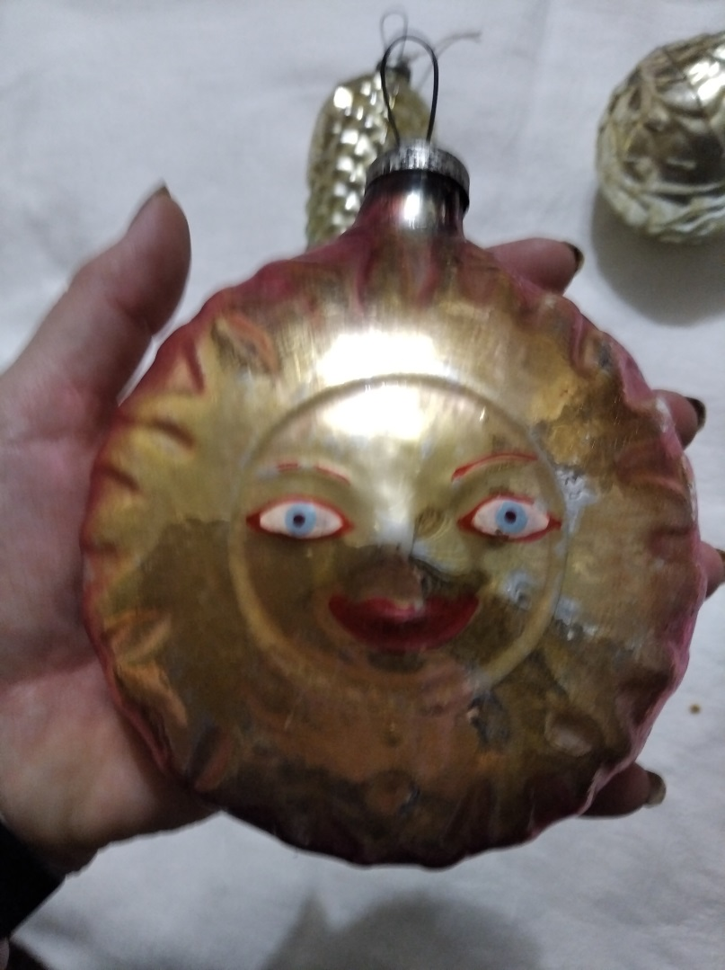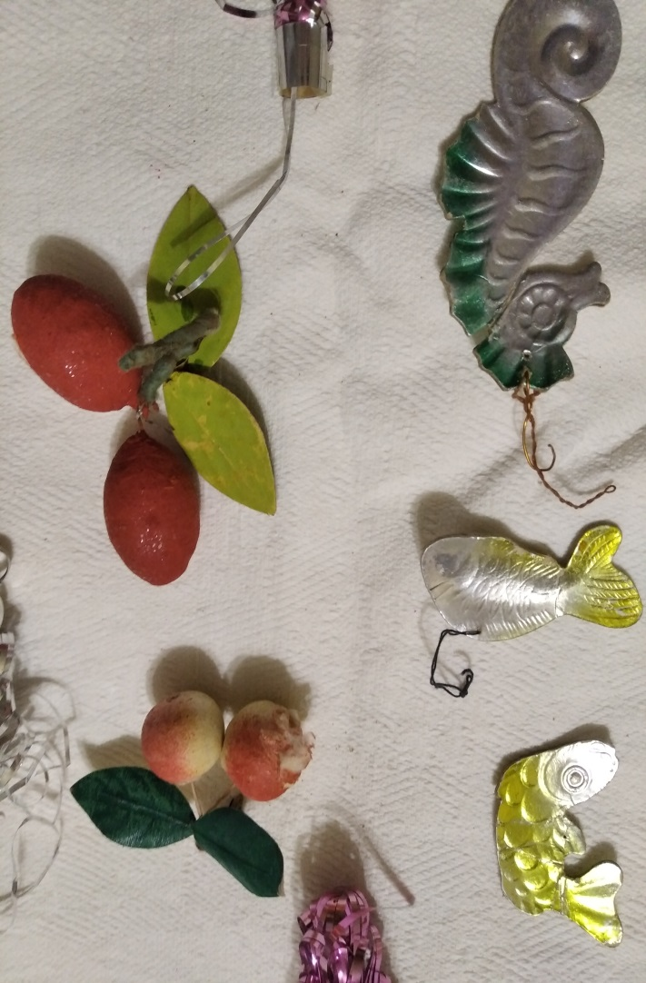
Интересны картонажные игрушки

В завершении проекта была опубликована статья в районной газете
